***My Company Logo***

**BẢN KẾ HOẠCH**

***Dự án quản lý nhân viên***

*[Type the abstract of the document here:]*

Table of contents

1. Giới thiệu dự án 4

2. Các nhân sự tham gia dự án 4

2.1. Thông tin liên hệ phía khách hàng 4

2.2. Thông tin liên hệ phía công ty 4

2.3. Phân chia vai trò của thành viên dự án và khách hàng 4

3. Khảo sát dự án 4

3.1. Yêu cầu khách hàng 4

3.2. Mô hình hoạt động hiện thời – nghiệp vụ 4

3.3. Mô hình hoạt động dự kiến sau khi áp dụng sản phẩm mới 4

3.4. Phân tích ưu điểm/nhược điểm/lợi ích khách hàng 4

4. Ước lượng 4

4.1. Ước lượng tính năng 4

4.2. Ước lượng cách tích hợp hệ thống 4

4.3. Ước lượng thời gian 4

4.4. Ước lượng rủi ro 4

4.5. Xác định các hạng mục kiểm thử 4

4.6. Ước lượng cách thức triển khai/cài đặt 4

5. Ước lượng giá thành 4

6. Phân chia các giai đoạn chính 5

7. Phân tích thiết kế 5

7.1. Mô hình tích hợp phần cứng/phần mềm 5

7.2. Giao diện 5

7.3. Cơ sở dữ liệu 5

7.4. Mạng 5

7.5. Tương tác người dùng 5

7.6. Đặc tả giao diện API (interface) 5

7.7. Bảo mật 5

7.8. Sao lưu phục hồi 5

7.9. Chuyển đổi dữ liệu 5

8. Danh mục tài liệu liên quan 5

Phiên bản tài liệu

|  |  |  |  |  |
| --- | --- | --- | --- | --- |
| Ngày lập | Mô tả thay đổi | Phiên bản | Người lập | Người duyệt |
| 01/12/2018 | Bản kế hoạch | 0.1 | Duy | Khang |
| 05/12/2018 | Bản kế hoạch | 0.2 | Duy | Khang |
| 10/12/2018 | Bản kế hoạch | 0.3 | Duy | Khang |
|  |  |  |  |  |
|  |  |  |  |  |
|  |  |  |  |  |
|  |  |  |  |  |
|  |  |  |  |  |
|  |  |  |  |  |
|  |  |  |  |  |

# Giới thiệu dự án

Phần mềm quản lý nhân viên .

Hỗ trợ cho công ty quản lí nguồn nhân lực của mình trong thời gian công ty hoạt động. Đưa ra danh sách theo từ nhóm hoạt động trong công ty.

Phân lớp công ty thành nhiều mảng để quản lí. Giúp đẩy mạnh việc quản lí nhân lực của công ty một cách hiệu quả.

Đưa ra các biện pháp thay đổi nhân lực hợp lý thông qua chấm công, các hoạt động, chức vụ.

# Các nhân sự tham gia dự án

## Thông tin liên hệ phía khách hàng

Anh Ngô Lam T: Trưởng phòng nhân sự

Anh Nguyễn Văn K : Trưởng phòng IT

Anh Nguyễn Văn A : Giám đốc điều hành.

Chị Vành Thị B : Trưởng phòng kinh doanh

Anh Lương Đình C: Trưởng phòng trực ban.

Cơ sở vật chất :

* Trong công ty có máy chủ lưu trữ hồ sơ nhân viên
* Thiết bị quét thể nhân viên
* Giám đốc dùng hệ điều hành IOS.
* Máy chủ dùng linux .
* Nhân viên đầy đủ thiết bị di động có GPS.
* Cơ sở vật chất đầy đủ: Điện,nước,mạng,...
* Công ty có ổ swift mạng: Ổ 18 cổng, và các ổ 4 cổng

## Thông tin liên hệ phía công ty

Lập trình viên: Khánh , Khang

Tester : Trang

Giao tiếp khách hang : Duy

## Phân chia vai trò của thành viên dự án và khách hang

a/ Khách Hàng

Giám đốc: Nguyễn Văn A,

Tài chính: Vành Thị B,

Nhân sự: Ngô Lam T

Trưởng Phòng IT:

Yêu càu cơ bản: Giao đúng thời hạn, phần quản lí hợp với cách nhìn giám đốc, đầy đủ chức năng yêu câu,…

Niện Thu : Nguyễn Văn A, Nguyễn Văn K,Ngô Lam T

b/ Công ty

IT: Nhóm IT phụ trách dự án

Tester: Trang,Khánh

Update: Khang

Phiên dịch: Khang

Đối ngoại với khách hàng: Duy

Niệm thu: Duy, Khang

# Khảo sát dự án

## Yêu cầu khách hàng

* Phần mềm đưa ra được khung thời gian làm việc cho các nhân viên
* Đưa ra các báo cáo cho công việc trong công ty theo ngày , tuần , tháng
* Ghi lại lịch sử làm việc các nhân viên trong công thời gian gặp khách hàng , đi công tác , làm việc công ty
* Tính toán thời gian làm việc nhân viên thời gian tăng ca
* Quản lý tiền lương các thành viên trong ty
* Thực hiện việc chấm công , đưa ra các số liệu về thời gian làm thời gian tan ca cùng với số ngày nghỉ của nhân viên
* Cập nhập thông tin nhân viên
* Quản lý số bảo hiển tài khoản
* Quản lý theo dõi được mọi nhân viên làm j vào thời gian nào
* Lưu trữ thông tin ứng viên tham gia phỏng vấn các nhân viên đã nghỉ việc

## Mô hình hoạt động hiện thời – nghiệp vụ

## Mô hình hoạt động dự kiến sau khi áp dụng sản phẩm mới

* Khi áp dụng phần mền quản lý nhân viên sẽ tiết kiệm thời gian tính toán tiền lương quản lý lịch làm việc các nhân viên theo mô hình mới.
* Giảm thời gian phòng nhân sự khi thực hiện các báo cáo về tình hình các nhân viên
* Giảm thời gian cho việc lên kế hoạch từng nhân viên kiểm tra nhân viên đang làm gì vào thời gian này
* Công việc chấm công thực hiện cả bằng phần mềm tích hợp trên điện thoại nhân viên thông qua vị trí nhân viên bật phần mềm khi nhân viên học tập công tác còn ở công ty thì sẽ chấm công vào việc quẹt thẻ

## Phân tích ưu điểm/nhược điểm/lợi ích khách hang

*) Ưu điểm phần mềm

* Giúp ban lãnh đạo có thể quản lý toàn bộ các thông tin và hồ sơ quan trọng về nhân sự theo cách vô cùng dễ dàng nhưng vẫn rất chuyên nghiệp
* Giúp doanh nghiệp tiết kiệm thời gian khi điều hành nhân sự, đưa ra các quyết định về nhân viên cũng đúng hơn.
* Dễ dàng trong việc lập kế hoạch và thời gian biểu công việc phù hợp cho nhân viên cũng như người quản lý.
* Rút ngắn lượng thời gian làm việc, các ngày nhân viên vắng mặt hay khi phải làm tăng ca.
* Giám sát quá trình quản lý hiệu quả nhất bên cạnh đó đồng thời cũng giúp giám sát về hiệu suất làm việc hàng ngày của mỗi một nhân viên.
* Tích hợp cùng với công cụ tính toán lương để giúp tiến độ công việc nhanh chóng, chính xác và dễ dàng hơn
* Tích hợp cùng với các thiết bị khác ví dụ như thẻ nhân viên để có thể tự động tạo ra các thông tin quản lý.

*) Nhược điểm phần mền

* Không thể chấm công chính xác một số nhân viên đi công tác hay gặp khách hang
* Không kiểm soát được việc chấm công chính xác 100%

# Ước lượng

## Ước lượng tính năng

* Thêm sửa xóa nhân viên
* Lên kế hoạch làm việc các nhân viên công ty
* Chấm công các nhân viên
* Đưa ra các báo lịch làm việc nhân viên
* Kiểm tra nhân việc đang làm j vào thời gian này
* Hiện thị thông tin nhân viện và các ứng viên phỏng vấn trượt
* Thực hiện việc tính lương đưa các báo cáo nhân viên

## Ước lượng cách tích hợp hệ thống

## Ước lượng thời gian

* Làm trong 6 tháng chia làm 6 giai đoạn (thời gian mỗi giai đoạn là một tháng) :
* Giai đoạn 1 : thực hiện khảo sát thực tế tại công ty đưa ra bản demo sản phẩm
* Giai đoạn 2 : thực hiện việc quản lý nhân viên công ty
* Giai đoạn 3 : xây dựng chức năng quản lý thời gian làm việc các nhân viên
* Giai đoạn 4 : xây dựng chức năng chấm công , đưa ra bản báo cáo tình hình các nhân viên công ty
* Giai đoạn 5 : xây dựng chức năng tính lương ,đưa bản báo cáo về lượng , xây dựng ứng dụng giành cho các cấp quản lý để gián sát nhân viên
* Giai đoạn 6 : thực hiện việc triển khai hệ thống lên công ty.
* Thời gian 2 tháng thực hiện việc bảo hành sửa chữa sự cố nếu có của phần mềm ( ko thực hiện thêm các chức năng nếu yêu cầu thêm các chức năng thì thêm kinh phí và thời gian)

## Ước lượng rủi ro

Các sự cố có thể xảy ra :

* Máy chủ lưu trữ dữ liệu hỏng
* Nhân viện làm việc công ty quên thẻ ở nhà
* Nhân viên đi công tác điện thoại hỏng
* Máy quẹt thẻ hỏng
* Phần mềm bị tấn công

Một số cách khắc phục hệ thống

* Thực hiện việc sao lưu dữ liệu thường xuyên 1 ngày 1 lần
* Có thể cho nhân viên làm công ty điểm danh bằng việc điểm danh bằng điện thoại di động
* Thông báo phòng nhân sự về trường hợp này
* Mua máy mới .
* Sử dụng hệ thống tường lửa

## Xác định các hạng mục kiểm thử

* Kiểm tra chức năng truy xuất các bản báo cáo
* Truy xuất thuộc tính nhân viên
* Chấm công thông quan GPS
* Kiểm tra chấm công thông qua việc quẹt thẻ

## Ước lượng cách thức triển khai/cài đặt

* Ngày 12.12.2018 đội IT bắt đầu khảo sát thực tế bên khách hàng
* Ngày 19.12.2018 sẽ báo cáo cho bên khách hàng.
* Ngày 21.12.2018 sẽ trao đổi bổ sung trực tiếp với khách hàng.
* Ngày 1.1.2019 sẽ bắt tay xây dựng hệ thống thông tin demo cho bên khác hàng.
* Ngày 6.1.2019 giao bản demo cho khách hàng tham khảo
* Ngày 9.1.2019 giao bản bổ sung(nếu cần)
* Ngày 15.1.2019 qua lấy dữ liệu offline và online của khách hàng.
* Ngày 17.1.2019 xây dựng cơ sở dữ liệu cho khách hàng
* Ngày 30.1.2019 kiểm thử cho khách hàng
* Ngày 5.2.2019 hoàn thiện phần mềm quản lí bản A18.1.001.
* Ngày 8.2.2019 hoàn tất cơ sở dữ liệu và báo cáo khách hàng.
* Ngày 9.2.2019 bắt đầu thiết kế chức năng quản lí thời gian của nhân viên.
* Ngày 20.2.2019 hoàn thiện phần mềm quản lí bản A18.1.002.
* Ngày 22.2.2019 thực hiện chức năng chấm công nhân viên
* Ngày 10.3.2019 hoàn thiện bản update A18.1.003 thêm chức năng
* Ngày 12.3.2019 đưa lại báo cáo quá trình cho khách hàng xem.
* Từ 10.3 đến 12.3 chờ báo cáo phản hồi khách hàng.
* Ngày 15.3.2019 bắt đầu xây dựng chức năng tính lương và quản lí lương nhân viên
* Ngày 25.4.2019 điều phối các bạn thực hiện
* Ngày 15.5.2019 hoàn thành và đóng gói phần mềm
* Ngày 16.5.2019 Update bản cuối A18.1.00x
* Ngày 20.5.2019 qua khách hàng bắt đầu cài đặt và lắp đặt
* Ngày 12.6.2019 báo cáo hoàn thành lắp đặp cho bên khách hàng.
* Ngày 15.6.2019-1.8.2019 bắt đầu chạy cho khách hàng và theo dõi sửa lỗi nếu có. Bảo hàng cho khách hàng.
* Ngày 2.8.2019 niệm thu dự án.
* Ngày 5.8.2019-10.8.2019 tất toán dự án với khách hàng.
* Ngày 12.8.2019 Chấm dứt hợp đồng.

# Ước lượng giá thành

*Chi phí phát triển + Chi phí kiểm thử*

*Chi phí vận hành, quản lý, hành chính*

*Chi phí kính doanh, quảng cáo, tiếp thị*

Chi phí phát triển : 15.000.000 x 6 x 1.5 =90.000.000 đ

Chi phí kiểm thử : = chi phí phát triển = 90.000.000 đ

Chi phí vận hành quản lý hành chính : = 2 x chi phí phát triển = 180.000.000 đ

Chi phí kinh doanh quảng cái tiếp thị : = chi phí phát triển = 90.000.000 đ

Chi phí bảo dưỡng 2 tháng : 50.000.000 đ

Tổng chi phí dự án : 500.000.000 đ+-100.000.000đ

Chi phí bảo hành theo từng năm = 50.000.000 đ

Thực viện việc nâng cấp phần mêm trong 10 năm

# Phân chia các giai đoạn chính

Phân chia thời gian làm việc chia làm 7 giai đoạn thực hiện dự án :

* Giai đoạn 1 : thực hiện khảo sát thực tế tại công ty đưa ra bản demo sản phẩm ( thanh toán 10% giá trị hợp đồng )
* Giai đoạn 2 : thực hiện việc quản lý nhân viên công ty , phần mềm quản lý nhân viên của các xếp ( thanh toán 15% giá trị hợp đồng )
* Giai đoạn 3 : xây dựng chức năng quản lý thời gian làm việc các nhân viên ( thanh toán 15% giá trị hợp đồng )
* Giai đoạn 4 : xây dựng chức năng chấm công , đưa ra bản báo cáo tình hình các nhân viên công ty ( thanh toán 10% giá trị hợp đồng )
* Giai đoạn 5 : xây dựng chức năng tính lương ,đưa bản báo cáo về lượng , xây dựng ứng dụng giành cho các cấp quản lý để gián sát nhân viên ( thanh toán 15% giá trị hợp đồng )
* Giai đoạn 6 : thực hiện việc triển khai hệ thống lên công ty ( thực hiện thanh toán 20% giá trị hợp đồng )
* Giai đoạn 7 : bàn giao sản phẩm kiểm tra lỗi khắc phục ( thực hiện thanh toán 15% giá trị hợp đồng )

Thời gian thực hiện 6 giai đoạn đầu là 6 tháng. Giai đoạn 7 thời gian thực hiện là 2 tháng

# Phân tích thiết kế

## Mô hình tích hợp phần cứng/phần mềm

## Giao diện

cv

Thêm Nhân Viên

Thông tin nhân viên

Thêm Avatar

Mã NV



Ngày sinh

Tên NV

Thêm

Giới tính

Lưu

Lương

Chức vụ

Số CMND

Địa chỉ

**✔**

Xem trước

Điện thoại

Email

Di động

Quê quán

Gia Đình

Nhóm

Làm việc tại CN

**✔**

Theo dõi

Làm lại

Lưu

Hủy

*Giao diện thêm nhân viên (Tuyển dụng)*

Hệ thống quản lí nhân sự

Chức Năng

Trợ Giúp

Hệ Thống





Bàn làm việc

Thống kê

Tính Lương

Chấm công

Nhân sự

Tuyển dụng

Danh mục

▼

Đang hoạt động

Trạng thái

Nhân Sự

Đơn vị

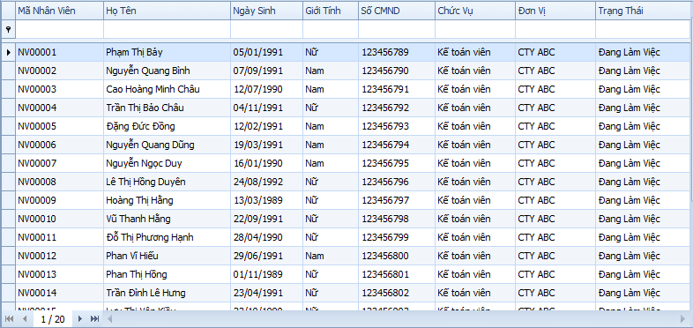

## Cơ sở dữ liệu

* Sử dụng hệ quản trị postgresql để lưu trữ dữ liệu.
* Dùng dạng chuẩn 2NF

VD một số bảng csdl

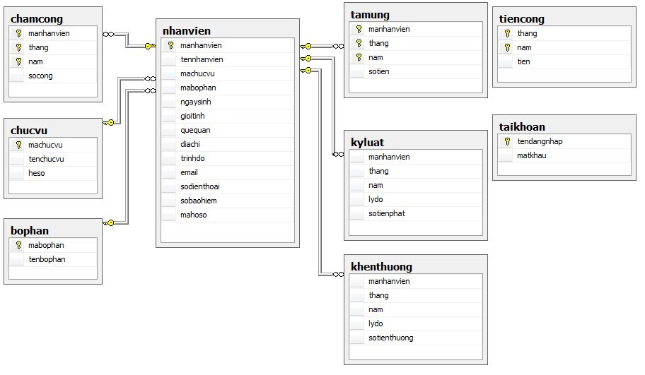

## Mạng

## Tương tác người dung

## Đặc tả giao diện API (interface)

+Sẽ giao cho bên khánh hàng 1 bản hướng hẫn sử dụng .

## Bảo mật

Đầu tư một vài thiết bị bảo mật (tường lửa, thiết bị ngăn chặn tấn công hay phần mềm diệt virus), trong khi đó điều quan trọng nhất là hệ thống bảo mật có những điểm yếu và lỗ hỏng nào không để từ đó đưa ra biện pháp thích hợp để khắc phục.

Thực hiện việc bảo mật thông tin nội bộ trong công ty mỗi nhân viên cấp tài khoản công ty yêu cầu 6 tháng phải đổi mật khẩu 1 lần . Tài khoàn này dung để chấm công các nhân viên công ty.

Trưởng phòng công ty được cấp 1 tài khoản để kiển tra thông tin và lịch là việc các nhân viên công ty nếu xảy ra sự cố tài khoản thực hiện việc vô hiệu hóa tài khoản cấp tài khoản mới .

## Sao lưu phục hồi

Thực hiện việc sao chép csdl về chấm công nhân viên 2 ngày/ lần

Thực viện việc sao chép dữ liệu nhân viện 1 năm / lần

## Chuyển đổi dữ liệu

# Danh mục tài liệu liên quan